梧州沣达矿业有限公司“7·15”事故调查报告
2023年7月15日9点许，梧州沣达矿业有限公司（以下简称沣达矿业公司）发生一起一名工人突然倒地不醒经抢救无效死亡事故，直接经济损失140万元。
7月17日，依据《中华人民共和国安全生产法》、《生产安全事故报告和调查处理条例》（国务院令493号）等有关法律法规，经县人民政府批准，成立了梧州沣达矿业有限公司“7·15”事故调查组（以下简称事故调查组），事故调查组由县委常委、常务副县长张东方同志任组长，县政府办公室、县公安局、县自然资源局、县司法局、县人社局、县总工会、县应急局和旺甫镇人民政府为成员单位，全面负责事故调查工作。事故调查组下设技术组、管理组和综合组。
同时，邀请县纪委监委机关派员参加事故调查工作。委托国家矿山安全监察局广西局安全技术中心组织有关矿山安全专家对沣达矿业公司进行基建期复工应具备的安全生产条件核查。
事故调查组坚持“科学严谨、依法依规、实事求是、注重实效”的原则，深入开展各项调查工作。通过现场勘查、调查取证，查阅资料、人员问询等，结合公安等部门调查笔录和国家矿山安全监察局广西局安全技术中心组织有关矿山安全专家对沣达矿业公司进行基建期复工应具备的安全生产条件核查情况，经综合分析查明了事故经过、原因、人员伤亡和直接经济损失，认定了事故性质和责任，提出了对有关责任人员和责任单位的处理意见，并针对事故原因及暴露出的突出问题，提出了事故防范和整改措施建议，形成了事故调查报告。
一、事故发生企业概况
（一）事故发生企业基本情况
沣达矿业公司《营业执照》统一社会信用代码91450400MA5NQQE763（1-1），类型其他有限责任公司，法定代表人钟华，注册资本贰仟万元，成立日期2019年4月24日，营业期限2019年4月24日至2039年4月23日，住所苍梧县旺甫镇龙洞村大塘组梧州沣达矿业有限公司自有房屋，经营范围许可项目矿产资源（非煤矿山）开采；各类工程建设活动；建设工程设计；港口经营；进出口代理；道路货物运输（不含危险货物）；粮食收购；水路普通货物运输；省际普通货物船运输、省内船舶运输；预应力混凝土铁路桥梁简梁产品生产。一般项目：选矿；建筑用石加工；非金属矿物制品制造；非金属矿及制品销售；建筑材料销售；建筑装饰材料销售；土石方工程施工；国内货物运输代理；国际货物运输代理；国内集装箱货物运输代理；集装箱租赁服务；粮油仓储服务；食用农产品批发等。登记机关县市场监督管理局。
（二）经营资质许可或行政审批情况
沣达矿业公司《采矿许可证》证号C4504212021047100151759，采矿权人梧州沣达矿业有限公司，地址苍梧县旺甫镇龙洞村大塘组梧州沣达矿业有限公司自有房屋，矿山名称梧州市苍梧县旺甫安旺建筑用砂岩矿，经济类型其他有限责任公司，开采矿种建筑用砂岩，开采方式露天开采，生产规模70万立方米/年，矿区面积0.5589平方公里，有效期自2021年4月12日至2030年10月12日，发证机关梧州市自然资源局。
沣达矿业公司至今还处于基础设施建设、机器机械安装调试阶段，未取得《安全生产许可证》行政审批，但2022年9月28日取得了县应急局《关于梧州市苍梧县旺甫安旺建筑用砂岩矿（70万立方米/年新建项目）安全设施设计审查的批复》（苍应急发〔2023〕12号）。
（三）安全管理机构和人员配备情况
1.矿领导配备情况。法定代表兼矿长1人，安全副矿长1人，生产副矿长1人，安全科科长1人，生产科科长1人，另配备地测副总工程师1人，注册安全工程师1人，专职安全员2人。
2.安全管理机构设置情况。矿井设置了安全科、生产科。有采运工段、破碎工段、其他辅助人员、后勤服务人员。
（四）安全生产管理机构成员的职责
1.矿长职责
(1)建立健全并落实本单位全员安全生产责任制，加强安全生产标准化建设;
(2)组织制定并实施本单位安全生产规章制度和操作规程;
(3)组织制定并实施本单位安全生产教育和培训计划;
(4)保证本单位安全生产投入的有效实施;
(5)组织建立并落实安全风险分级管控和隐患排查治理双重预防工作机制，督促、检查本单位的安全生产工作，及时消除生产安全事故隐患;
(6)组织制定并实施本单位的生产安全事故应急救援预案;
(7)及时、如实报告生产安全事故。
2.安全副矿长兼(安全总监)职责
(1)负责对公司各部门的安全工作进行监督和指导，确保各项安全工作的顺利开展;
(2)针对存在的安全隐患和问题，及时提出整改意见和措施，并监督执行;
(3)组织开展安全生产培训，提高员工的安全意识和技能水平;
(4)参与公司的新项目和新设备的安全评估和审查工作，确保安全生产设计的合理性;
(5)监督公司的安全设备设施的维护和保养，确保其正常运行;
(6)监督并评估员工的安全工作表现，对于存在的安全隐患和不安全行为，及时进行纠正。
(7)制定和实施矿山的安全生产规章制度和操作规程;
(8)组织安全生产培训和教育，提高职工的安全意识和技能;
(9)确保矿山生产设备的维护保养和管理，防止因设备故障引发的安全事故;
(10)严格执行矿山开采的基本条件，比如采用台阶开采，严禁掏采或者“一面墙”开采;
(11)落实安全生产责任制，包括证照齐全有效，安全生产管理机构健全或配备专职安全生产管理人员;
(12)监督矿山的外包工程安全管理，确保其符合安全生产的要求;
(13)配合有关部门对矿山的安全设施设计审查和安全生产许可证。
3、生产副矿长职责
(1)遵循管生产务必管安全的原则，生产副总经理在总经理的带领下主持公司的生产工作，对公司的生产负直接责任，支持安全技术部门开展工作。
(2)认真贯彻执行党和国家的安全生产方针、劳动保护政策和法令，组织干部学习与安全生产有关的文件，结合本单位安全生产状况制订安全生产具体方案，并组织实施。
(3)协助总经理召开安全生产例会，对例会决定的事项负责组织贯彻落实，主持召开生产调度会，同时布置安全生产有关事项。
(4)坚持依照“五同时”的原则，在保证安全生产的基础上，安排和组织生产，消除生产中的担忧全因素。
(5)主持编制、审查年度安全技术措施规划，加入安全生产规章制度、操作规范的制定，并负责监视检查及实施。
(6)组织相关部门定期展开专业性安全检查、季节性安全检查、安全操作检查，对重大隐患，组织相关人员到现场解决，制定可靠的安全防范措施。
4、专职安全员职责
（1）拟定规章制度报安委会审批，并监督贯彻执行;
（2）监督、检查、指导、协调安全工作，提出管理的建议与措施;
（3）编制年度环保与职业安全健康责任目标和安全工作计划，收集、汇总责任制考核意见，按计划开展相关安全生产活动;
（4）按照管理权限参与事故的调查、分析、处理工作;
（5）负责信息统计和报送工作，做好管理文件、台账及资料的收集、整理和归档工作;
（6）听取和反馈员工对安全生产工作的意见和建议。
5、安全科科长职责
（1）安全年度目标制定、实施及考核。
（2）安全工作计划及检查。
（3）安全费用投入计划及监督实施。
（4）完善安全生产规章制度。
（5）实施安全生产宣传、教育和培训。
（6）参与应急救援预案编制和演练。
（7）开展安全风险分析、事故隐患排查和安全检查。
二、事故经过和应急救援情况
（一）事故发生经过
2023年7月15日早上6点30分，沣达矿业公司生产线班组长汤长春安排李勇、李昌伦、龚小春、刘开元同一班组到水洗车间进行筛网安装，一直工作至上午约9时许，李昌伦等人看见李勇站在筛网上第二条钢管那里，头歪向一边，李昌伦和龚小春立即过去扶着李勇，当时李勇已经瘫软了，李昌伦马上掐李勇人中并确认李勇还有呼吸，李昌伦和龚小春便将李勇抬到平台上，对其进行人工呼吸等心肺复苏抢救措施，其间其他赶来的工人也对李勇进行了相应的急救。为方便实施人工呼吸等抢救措施，在抢救过程中，李昌伦等几个人又把李勇从平台抬到地面并放在红板上（当时李勇还有呼吸），继续对其进行人工呼吸等抢救措施，9点25分许，旺甫镇卫生院120救护医生到达事故发生现场并对李勇进行了医学抢救，抢救约15分钟后，李勇失去了生命体征，于9时40分宣告临床死亡。

（二）事故现场应急救援处置情况
2023年7月15日8时50分现场筛网安装工人刘开元通过对讲机向生产线班组长汤长春报告说“水洗车间安装筛网工作平面上有人工人晕倒了”，随后汤长春赶到现场发现是筛网安装工人李勇晕倒了，便安排现场工人对李勇进行按人中、人工呼吸、心肺复苏等抢救，同时通过电话向负责管理机械的王世雄报告；9时许王世雄向负责机械安装和调试技术员张鹏电话报告事故情况，并拨打了120急救电话，随后张鹏也赶赴现场，9时25分旺甫镇卫生院120急救医生到达事故现场，9时30分许张鹏向沣达矿业公司主要负责人钟华报告说“公司生产线水洗车间发生意外，有人正在抢救，可能是触电”；钟华接到电话报告后通过电话向县应急局矿山股负责人潘启建报告说“公司有人触电死亡了”，然后就从南宁赶回公司，同时通过电话安排公司安全员周华富启动生产安全事故应急预案，并组织人员对李勇进行抢救，并对李勇进行了医学抢救，抢救约15分钟后，李勇失去了生命体征，于9时40分宣告临床死亡，至此救援工作结束。
在接到沣达矿业公司事故报告后，县政府分管领导，县应急局、县自然资源局、旺甫镇政府领导及有关人员，及时赶赴现场组织救援与进行应急处置，并协调公司对事故现场进行了保护。
县人民政府主要领导接到事故信息后，作出了重要指示，要求有关部门全力抢救人员，并尽快查明事故发生原因。

（三）善后处理
沣达矿业公司和旺甫镇政府成立了事故善后处置工作组，会同涉事企业开展遇难者及受伤人员家属的安抚工作。2023年7月19日事故遇难者家属同涉事企业协商同意赔偿办法并签订《赔偿协议书》，随后遇难者家属自行对死者遗体进行火化，至此善后工作结束。

（四）事故信息报告及响应
2023年7月15日9点41分，县应急局接到沣达矿业公司“7·15”事故电话上报报告后，局主要领导立即组织执法大队、非煤矿山股相关人员赶赴现场开展事故应急处置等相关工作。
2023年7月15日10点05分，县应急局矿山股负责人按照沣达公司电话报告事故信息，向梧州市应急管理局矿山股负责人进行电话汇报。
沣达矿业公司2023年7月15日10点30分，在未核实的情况下向县应急局进行了《矿山生产安全事故信息表》直报：“事故经过：在水洗线维修过程中，手部疑似触电，经过抢救，已经苏醒，但后面感觉身体不适，突然又昏厥，再经抢救无效死亡，具体情况正在调查”。
2023年7月15日上午10:50左右，旺甫镇分管领导禤荣毅接到旺甫派出所聂科报告：沣达矿业发生事故。镇分管领导及干部冯杰全、黄树忠马上赶往现场了解情况。
2023年7月15日上午11:50左右，旺甫镇政府人员到达现场。当时县应急局、旺甫派出所相关人员也在现场，旺甫镇政府工作人员对相关情况进行了解并积极配合县应急局、旺甫派出所开展事故调查工作。
2023年7月15日上午11:52，旺甫镇政府上报事故初报到县总值班室邮箱。
县应急局于2023年7月15日11时49分，将事故信息《关于梧州沣达矿业有限公司1人死亡事故的报告》向县综合值班中心（县政府总值班室）书面报告。
县综合值班中心于2023年7月15日14时11分，将《值班要情》第83期向梧州市委信息综合值班室、市政府总值班室进行了书面上报。
县应急局于2023年7月15日14时36分，将事故信息《苍梧县旺甫镇一男子倒地不醒经抢救无效死亡》向市应急局进行了书面报告。
三、事故现场勘查及调查取证情况
（一）事故现场勘查情况
1.事故发生现场位于沣达矿业公司生产线水洗车间，生产线水洗车间处于机械设备安装阶段，事故死亡人员李勇发生事故时处于筛网上半部，筛网还没有安装完成，筛网上方安装有5条钢管，现场散落有员工手套，水洗车间门前5米有一块红板，周边散落有少量劳动用品。
事故现场图
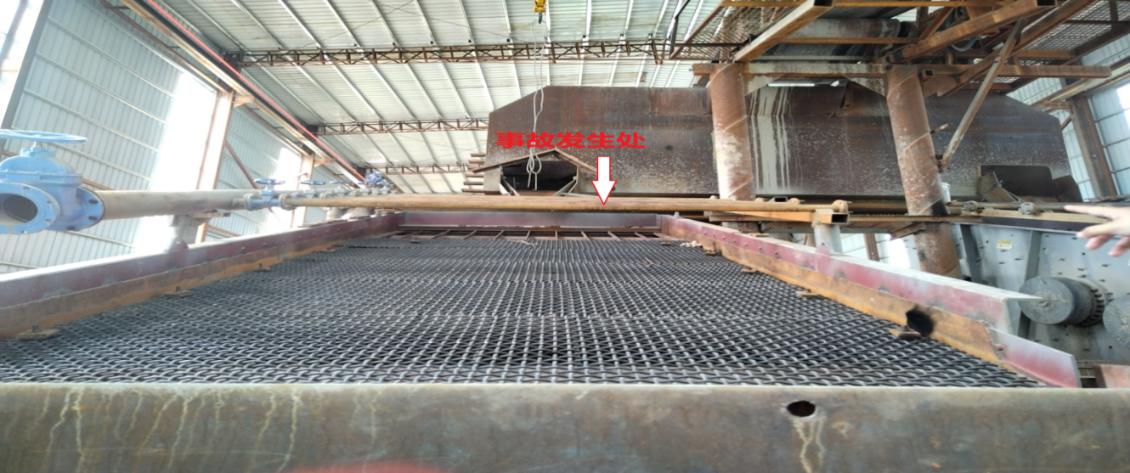
2.经事故调查组对事故现场区域进行勘查，事故现场车间属半封闭状态，通风不良，结合县气象局出具的《气象证明》事发当日时段气温29.3℃，事故发生当天气象灾害预警信号为“高温黄色预警”。
3.经对事故现场目击人员及其他工人进行调查，事发前李勇身体健康，没有发现其他可疑行为异常，但沣达矿业公司没有组织进行入职健康体检；李勇事故发生前两天刚从老家四川省仪陇县**镇**村自驾驱车约1300公里回到沣达矿业公司。
4.聘请专家现场勘察情况
2023年8月13日，事故调查组为了查明事故发生原因，聘请了国家应急管理部信息研究院三名专家对事故发生地点进行了现场实地调查，并查阅了相关资料，并出具了《梧州市沣达矿业有限公司“7·15”事故专家技术鉴定报告》，分析认为事故为非触电事故。
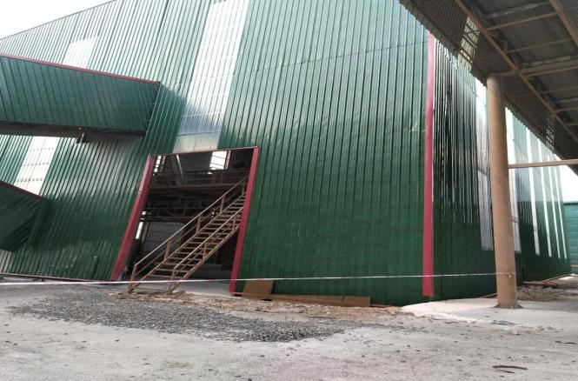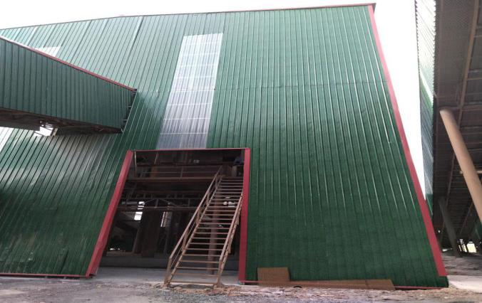
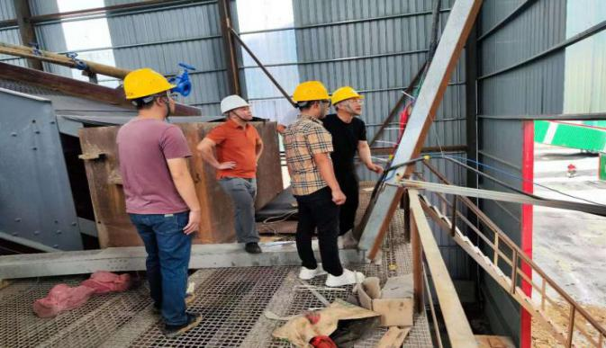
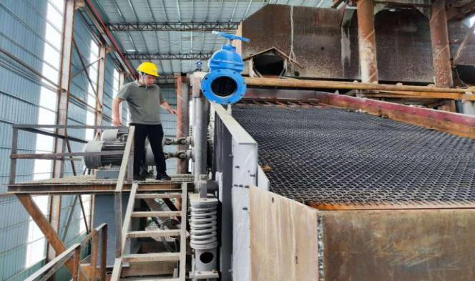
专家组车间现场勘察
（二）调查取证
1.事故伤亡情况。本次事故造成1人死亡。死者：李勇，男，汉族，47岁，身份证号5129******94971，户籍所在地四川省仪陇县**镇**村*组**号，沣达矿业公司设备安装工人，培训档案显示，其于2023年6月1日-9日参加了沣达矿业公司新员工岗前培训，并通过了职业危害控制考试、露天矿山（消防）考试、应急救援安全知识培训考试和三级安全教育考试；签订了《员工安全生产责任承诺书》、《职业病危害告知书》。
（1）2023年7月15日苍梧县旺甫镇卫生院出具《死亡医学证明书》证明李勇死亡原因为：心跳呼吸骤停，死亡时间为2023年7月15日09时40分。
（2）经县公安部门和县应急局人员与死者家属多次沟通要求其同意对死者遗体进行法医学尸体检验，但死者家属坚决不同意，并于2023年7月19日自行对李勇尸体在梧州市殡仪馆进行了火化处理。
2.事故当班安全管理员没有落实现场确认工作，履职不到位。
3.矿山安全管理机构人员设置不合理，主要负责人兼职技术部长；生产副矿长、副总经理兼职检查工；专职安全生产管理人员、专职技术人员互相兼职；专职安全生产管理人员和职业卫生管理员相互兼职。
4.副矿长钟泉茂无安全生产知识及管理能力考核合格证，不具备从业资格。
5.岗位安全生产责任制与实际机构设置文件内的岗位不相符。
6.沣达矿业公司安全生产管理主体责任履责不到位，没有组织新员工进行入职体检，全员安全生产教育培训不到位、隐患排查不到位、安全风险辨识评估和管控不到位，在高温天气及半封闭车间施工前没有进行安全风险有效辨识，对员工长时间劳累并在高温环境进行项目施工没有进行管控。
四、事故类型分析
依据现场勘查和人员陈述，结合医院出具的死亡医学证明、应急管理部信息研究院出具的《专家技术鉴定报告》等证明报告描述，死者突发心跳呼吸骤停与水洗车间筛网安装工作面半密闭空间天气炎热，事发当天气象黄色预警状况，水洗车间厂房通风不畅，安装筛网工人劳动强度大，存在严重健康风险的事故现场情况相符。
五、事故原因分析及事故性质
（一）事故直接原因
根据县公安局旺甫派出所2023年7月19日出具的《证明》已排除他杀，死者家属对此结论无异议。死者家属不同意对李勇尸体进行进一步解剖以确定死因。事故调查组结合县公安局旺甫派出所2023年7月19日出具的《证明》、旺甫镇卫生院出具的《死亡医学证明书》、事故当天死者工作车间环境和死者同时在水洗车间进行筛网安装的工友询问笔录，分析认为死者属于长时间劳累，且在天气炎热的有限空间下施工是导致其在工作过程中突发心跳呼吸骤停经抢救无效死亡。
（二）事故间接原因
沣达矿业公司安全生产管理主体责任履责不到位，全员安全生产教育培训不到位、隐患排查不到位、安全风险辨识评估和管控不到位，在高温天气及半封闭车间施工前没有进行安全风险有效辨识，对员工长时间劳累并在高温环境进行项目施工没有进行管控，是事故发生的间接原因。
（三）事故的性质
经调查认定，本起事故是一起安全生产责任事故。
六、对事故有关责任人员及责任单位的责任认定和处理建议
根据事故原因调查和事故责任认定，依据有关法律法规规定，对事故有关责任人员和责任单位提出处理意见：
（一）李勇，在长时间劳累，加上在半封闭和高温环境下参加工作，对自身存在严重健康风险认知不足，突发心跳呼吸骤停而发生事故，对本起事故负直接责任。因其在事故中死亡，免予追究其责任。
（二）周华富，专职安全员。未进行现场安全风险隐患排查和确认，对在半封闭和高温天气环境下参加工作人员没有进行有效管控，现场安全监督管理不力，对此起事故负重要责任。违反了《中华人民共和国安全生产法》第二十六条第一款^{①}规定，按照《中华人民共和国安全生产法》第九十六条^{②}、《安全生产违法行为行政处罚办法》（原国家安全监管总局令第15号（修改））第四十五条^{③}及《生产安全事故报告和调查处理条例》（国务院令493号）第四十条^{④}规定，建议县应急局依法暂停其与安全生产有关的资格、岗位证书，并给予处罚款陆仟元人民币（¥6000.00元）。
①《中华人民共和国安全生产法》《中华人民共和国安全生产法》第二十六条第一款生产经营单位的安全生产管理机构以及安全生产管理人员应当恪尽职守，依法履行职责。
②《中华人民共和国安全生产法》第九十六条生产经营单位的其他负责人和安全生产管理人员未履行本法规定的安全生产管理职责的，责令限期改正，处一万元以上三万元以下的罚款；导致发生生产安全事故的，暂停或者吊销其与安全生产有关的资格，并处上一年年收入百分之二十以上百分之五十以下的罚款；构成犯罪的，依照刑法有关规定追究刑事责任。
③《安全生产违法行为行政处罚办法》（原国家安全监管总局令第15号（修改））第四十五条 危险物品的生产、经营、储存单位以及矿山企业、建筑施工单位有下列行为之一的，责令改正，并可以处1万元以上3万元以下的罚款： （一）未建立应急救援组织或者未按规定签订救护协议的；
④《生产安全事故报告和调查处理条例》（国务院令493号）第四十条 事故发生单位对事故发生负有责任的，由有关部门依法暂扣或者吊销其有关证照；对事故发生单位负有事故责任的有关人员，依法暂停或者撤销其与安全生产有关的执业资格、岗位证书；
（三）覃红云，事故当日当班专职安全员。未进行现场安全风险隐患排查和确认，对在半封闭和高温天气环境下参加工作人员没有进行有效管控，现场安全监督管理不力，对此起事故负重要责任。违反了《中华人民共和国安全生产法》第二十六条第一款^{⑤}规定，按照《中华人民共和国安全生产法》第九十六条^{⑥}、《安全生产违法行为行政处罚办法》（原国家安全监管总局令第15号（修改））第四十五条^{⑦}及《生产安全事故报告和调查处理条例》（国务院令493号）第四十条^{⑧}规定，建议县应急局依法暂停其与安全生产有关的资格、岗位证书，并给予处罚款壹万元人民币（¥10000.00元）。
（四）钟华，沣达矿业公司法定代表人和矿长。是该矿安全生产第一责任人，负责该矿安全生产全面工作。安全生产管理主体责任履责不到位，矿山安全管理机构人员设置不合理，专职安全生产管理人员、专职技术人员互相兼职；专职安全生产管理人员和职业卫生管理员相互兼职。副矿长钟泉茂无安全生产知识及管理能力考核合格证，不具备从业资格，岗位安全生产责任制与实际机构设置文件内的岗位不相符，隐患排查不到位、安全风险辨识评估和管控不到位导致此次事故发生。对事故发生负有主要领导责任。在单位发生生产安全事故时，没有如实报告事故信息。依据《中华人民共和国安全生产法》第九十五条^{⑨}、《安全生产违法行为行政处罚办法》（原国家安全监管总局令第15号（修改））第四十五条^{⑩}及《生产安全事故报告和调查处理条例》（国务院令493号）第四十条^{⑪}规定，建议沣达矿业公司撤销矿长职务，县应急局给予其上一年年收入百分之四十的罚款（¥38400元）。
（五）沣达矿业公司，安全生产管理主体责任履责不到位，全员安全生产教育培训不到位、隐患排查不到位、安全风险辨识评估和管控不到位、在高温天气以及半封闭车间施工前没有进行安全风险有效辨识，对员工长时间劳累参与项目施工没有进行管
控，事故发生后没有严格按照《生产安全事故报告和调查处理条例》（国务院令493号）和《矿山生产安全事故报告和调查处理办法》相关规定报告事故信息，存在谎报生产安全事故行为，违反了《中华人民共和国安全生产法》第四条第一款^{⑫}、第二十一条第一款第（五）、（七）项^{⑬}、第四十四条^{⑭}有关规定，依据《中华人民共和国安全生产法》第一百一十四条第一款第（一）项^{⑮}规定，建议县应急局给予罚款人民币柒拾万元（700000.00元）。
⑤《中华人民共和国安全生产法》《中华人民共和国安全生产法》第二十六条第一款生产经营单位的安全生产管理机构以及安全生产管理人员应当恪尽职守，依法履行职责。
⑥《中华人民共和国安全生产法》第九十六条生产经营单位的其他负责人和安全生产管理人员未履行本法规定的安全生产管理职责的，责令限期改正，处一万元以上三万元以下的罚款；导致发生生产安全事故的，暂停或者吊销其与安全生产有关的资格，并处上一年年收入百分之二十以上百分之五十以下的罚款；构成犯罪的，依照刑法有关规定追究刑事责任。
⑦《安全生产违法行为行政处罚办法》（原国家安全监管总局令第15号（修改））第四十五条 危险物品的生产、经营、储存单位以及矿山企业、建筑施工单位有下列行为之一的，责令改正，并可以处1万元以上3万元以下的罚款：（一）未建立应急救援组织或者未按规定签订救护协议的；
⑧《生产安全事故报告和调查处理条例》（国务院令493号）第四十条 事故发生单位对事故发生负有责任的，由有关部门依法暂扣或者吊销其有关证照；对事故发生单位负有事故责任的有关人员，依法暂停或者撤销其与安全生产有关的执业资格、岗位证书；
⑨《中华人民共和国安全生产法》第九十五条生产经营单位的主要负责人未履行本法规定的安全生产管理职责，导致发生生产安全事故的，由应急管理部门依照下列规定处以罚款：（一）发生一般事故的，处上一年年收入百分之四十的罚款；
⑩《安全生产违法行为行政处罚办法》（原国家安全监管总局令第15号（修改））第四十五条 危险物品的生产、经营、储存单位以及矿山企业、建筑施工单位有下列行为之一的，责令改正，并可以处1万元以上3万元以下的罚款：（一）未建立应急救援组织或者未按规定签订救护协议的；
⑪《生产安全事故报告和调查处理条例》（国务院令493号）第四十条 事故发生单位对事故发生负有责任的，由有关部门依法暂扣或者吊销其有关证照；对事故发生单位负有事故责任的有关人员，依法暂停或者撤销其与安全生产有关的执业资格、岗位证书；
⑫《中华人民共和国安全生产法》第四条第一款生产经营单位必须遵守本法和其他有关安全生产的法律、法规，加强安全生产管理，建立健全全员安全生产责任制和安全生产规章制度，加大对安全生产资金、物资、技术、人员的投入保障力度，改善安全生产条件，加强安全生产标准化、信息化建设，构建安全风险分级管控和隐患排查治理双重预防机制，健全风险防范化解机制，提高安全生产水平，确保安全生产。
⑬《中华人民共和国安全生产法》第二十一条生产经营单位的主要负责人对本单位安全生产工作负有下列职责：（五）组织建立并落实安全风险分级管控和隐患排查治理双重预防工作机制，督促、检查本单位的安全生产工作，及时消除生产安全事故隐患；（七）及时、如实报告生产安全事故。
⑭《中华人民共和国安全生产法》第四十四条 生产经营单位应当教育和督促从业人员严格执行本单位的安全生产规章制度和安全操作规程；并向从业人员如实告知作业场所和工作岗位存在的危险因素、防范措施以及事故应急措施。
⑮《中华人民共和国安全生产法》第一百一十四条 发生生产安全事故，对负有责任的生产经营单位除要求其依法承担相应的赔偿等责任外，由应急管理部门依照下列规定处以罚款：（一）发生一般事故的，处三十万元以上一百万元以下的罚款；
六、事故防范措施和建议
沣达矿业公司“7·15”事故给群众生命财产造成了较大的损失，教训深刻，也暴露出了一定问题，为防止类似事故再次发生，提出如下事故防范措施和建议：
（一）深刻吸取此次事故教训，压实主体责任。对公司基建期各施工项目进行深入的安全隐患排查与整治，对安全风险进行有效辨识，对外包作业单位和人员进行安全技术交底，严格审核资质和资格，切实履行安全生产主体责任；组织全员进行健康体检，杜绝劳累带病上岗，加强全员安全生产知识和应急处置知识教育与培训，组织事故应急演练；建立、完善公司安全生产事故直报制度。

（二）抓好隐患和问题整改工作。一是建立健全事故隐患排查治理责任体系和工作制度，明确事故隐患排查治理工作职责。二是对检查出的安全隐患问题要进行分级，分析隐患问题形成机理、原因，深入剖析安全管理、技术管理和灾害治理等方面的原因，提出预防对策。三是矿山要制定隐患整改方案，明确整改措施、责任人、资金、整改时限、预案，逐一挂账、逐一销号，做到隐患整改闭环管理。四是矿山企业应对隐患问题进行研究，哪些属优先整改项目，哪些属于重点整改项目，隐患问题整改实行挂图作业。
（三）落实现场安全确认工作。做好作业前的现场安全确认，是预防事故的有效关口。矿山要建立完善现场安全确认制度，细化作业现场安全确认内容和流程，确保作业人员在入场作业前，能够从人、机、环、管等各方面全面的辨识出各类安全风险和事故隐患，坚决执行现场“隐患不排除不生产、不安全不生产、先安全后生产”的原则，严把源头安全生产准许关。
（四）加强事故信息报告准确。事故信息直报有关部门要严格执行《生产安全事故报告和调查处理条例》有关规定要求，确保事故直报的时间和内容准确性。
（五）加强矿山企业安全管理。矿山监管部门要按照“全覆盖、零容忍、严执法、重实效”的要求对辖区内企业开展检查，督促各企业单位认真落实安全生产主体责任，指导企业落实安全生产管理职责，防范类似事故的再次发生，同时也要确保企业机构设置和人员配置分工的合规合理性。
（六）严格落实《中共中央办公厅国务院办公厅关于进一步加强矿山安全生产工作的意见》工作要求。沣达矿业公司要深入学习《中共中央办公厅国务院办公厅关于进一步加强矿山安全生产工作的意见》中的相关要求，逐项对照标准完善矿山的缺漏与不足，严格落实意见中提出的要求，强化系统治理、依法治理、综合治理、源头治理，着力推进安全生产主体责任落实，着力夯实安全生产基层基础，着力防范化解重大安全风险，推动矿山实现更高质量、更有效率、更可持续、更为安全的发展。

梧州沣达矿业有限公司“7·15”事故调查组（代）
2024年1月22日

